בעקבות ההצלחה: מכירת הפופ אפ של 4SALE חוזרת!

בוטיק המעצבים בדיזנגוף סנטר מארח 4 פאשניסטות מובילות למכירה
חד פעמית מארונן הפרטי ביום שישי ה- 24.11
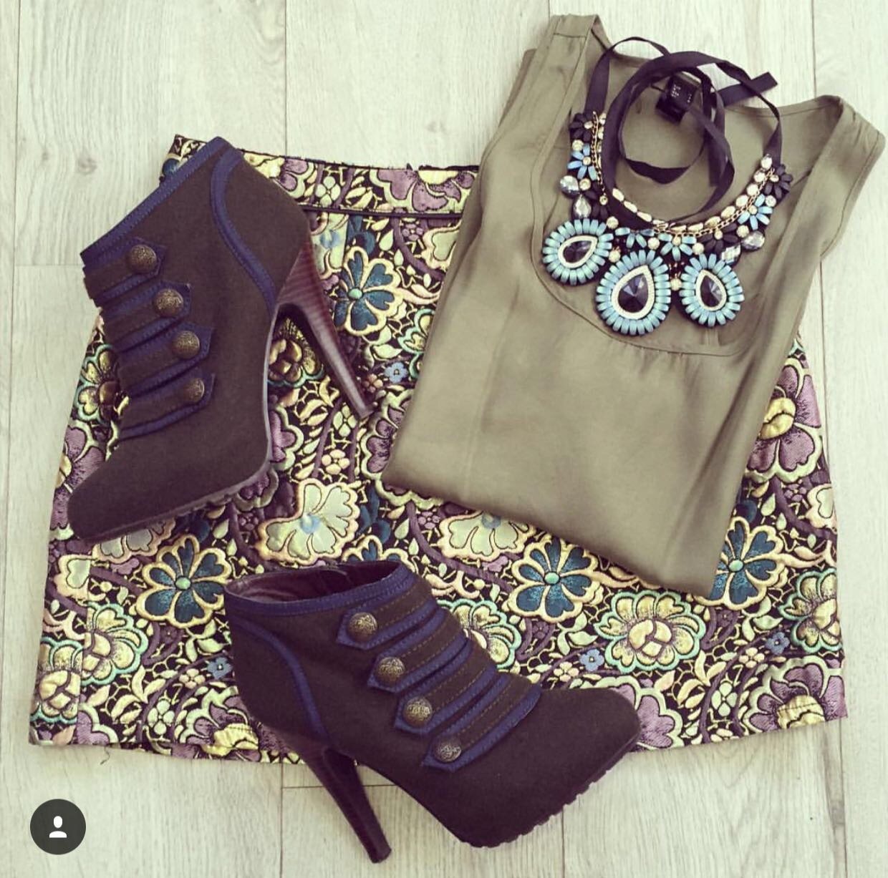

בוטיק המעצבים של דיזנגוף סנטר משתף פעולה עם ארבע פאשניסיטיות אופנה מובילות שמעניקות הזדמנות חד פעמית להציץ ולקנות פריטי אופנה ייחודיים מארונן הפרטי. בתאריך 24.11 יום שישי תפתח מכירה מיוחדת במסגרת חנות פופ-אפ ייעודית עם פריטים מהאוסף הפרטי, במגוון מידות, סגנונות ומותגים - חלקם חדשים שלא נלבשו מעולם.
לצד רשתות אופנה מוכרות ואהובות ופריטי וינטג׳ ייחודים משווקים בעולם, תמצאו גם את ולנטינו, מייקל קורס, מארק ג׳ייקובס, ג'ימי צ'ו, אלכסנדר מקווין, איב סאן לורן, מוסקינו, אדידס ופרטי וינטג׳ ייחודיים שנאספו בשווקים בכל העולם.

ורד הורן - סטייליסטית, מרצה ללימודי סטיילינג בשנקר ובעלת הבלוג Vered'Style
שירי ויצנר - סטייליסטית, עיתונאית אופנה ובעלת הבלוג Hey.fa.it
גלית כהן – עיתונאית אופנה, מאפרת ובלוגרית אופנה וביוטי Stylesketchbook
יעל רוקח - עורכת דין, פאשניסטה ואושיית פייסבוק ובעלת טור בבלייזר - yael.rokah

מכירת הפופ אפ תתקיים ביום שישי ה- 24.11 בין השעות 09:00 - 16:00

מיקום: בוטיק המעצבים, קומה 1-, במעבר בין שני הבניינים.

טווח מחירים: עד 150 ₪, למעט פריטי מעצבים

לפרטים נוספים: הילה עזרא, שרי ישראלי יחסי ציבור, 052-4809056

